**Tugas 5 Terstruktur**

Pengembangan Perangkat Lunak





**Pemograman Backend**

Nama : Faiz Haidar

NIM : 22255601008

**PeTIK II Jombang YBM PLN Tahun Akademik 2022/2023**

**Plosogeneng, Kec. Jombang, Kabupaten Jombang, Jawa Timur**

1. Tahap Implementasi sistem merupakan tahap pendeskripsian suatu sistem aplikasi agar sistem aplikasi tersebut siap dioperasikan

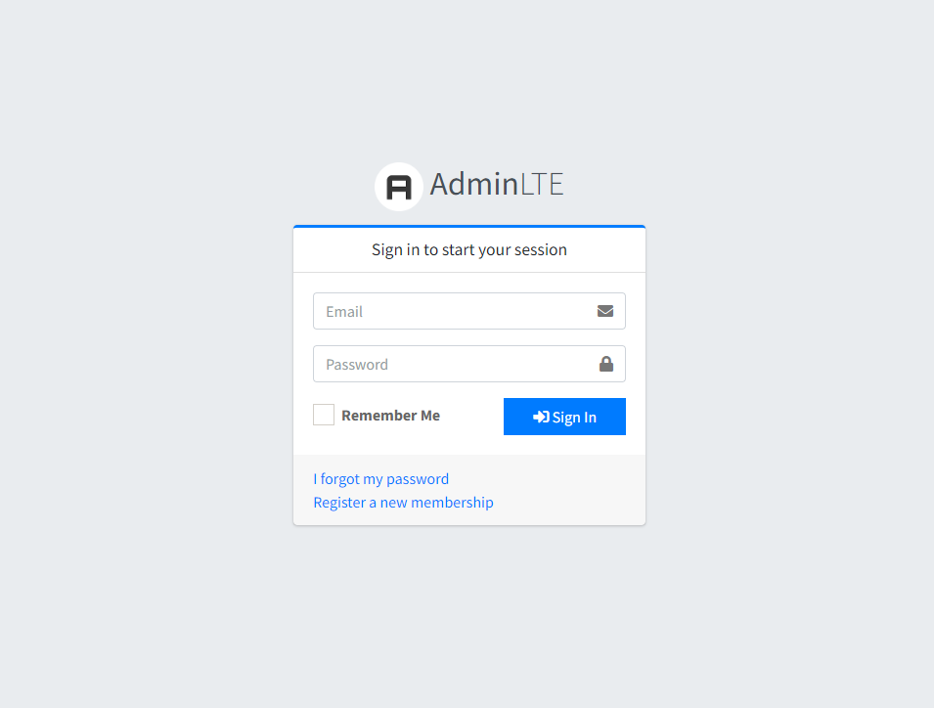

Gambar Tampilan Halaman Login

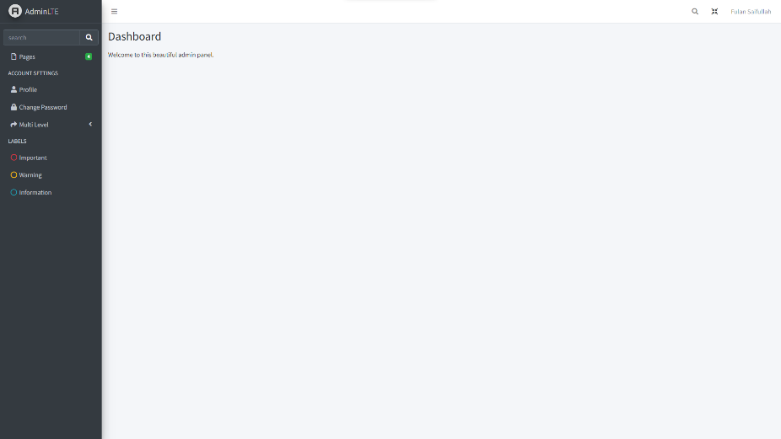

Gambar Tampilan Halaman Beranda/Dashboard

1. Kesimuplan yang dapat ditarik dari praktik ini adalah:
2. Sistem yang dibangun adalah sistem informasi untuk menampilkan data pegawai yang *responsive mobile*
3. Sistem ini dapat membantu para admin dan manager dalam memantau data pegawai setiap harinya karena sistem ini sudah responsive mobile.